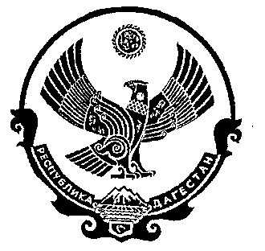
РЕСПУБЛИКА ДАГЕСТАН

СОБРАНИЕ ДЕПУТАТОВ МУНИЦИПАЛЬНОГО РАЙОНА «ДЕРБЕНТСКИЙ РАЙОН»

368600, г. Дербент, ул. Гагарина, 23 тел: 4-31-75

« 28» сентября 2017 г. №10/4

РЕШЕНИЕ

Об утверждении Порядка компенсации собственных расходов, члену общественной палаты Дербентского района, связанных с осуществлением им полномочий члена общественной палаты.

Во исполнение Постановления Правительства РФ от 04.12.2007 года №839 «О возмещении расходов и выплате компенсации членам Общественной палаты РФ» с изменениями и дополнениями от 14.05.2013 г., 30.10.2014 г., 19.09.2015 г.,18.02.2016 г,28.03.2017 г. и п.7 ст.7 закона РД от 10.03.2017 года №13 «Об общественной палате РД» Собрание депутатов МР «Дербентский район»
РЕШИЛО:
- Утвердить прилагаемое приложение о Порядке возмещения расходов и выплате компенсаций членам Общественной палаты МР «Дербентский район», связанных с осуществлением ими соответствующих полномочий.
- Финансирование расходов, связанных с реализацией настоящего постановления осуществляется за счет и в пределах средств, предусмотренных в бюджете МР «Дербентский район».
- ФУ при формировании бюджета МР «Дербентский район» на 2018 год предусмотреть в бюджете потребную сумму расходов на обеспечение деятельности Общественной палаты (возмещение командировочных расходов).

Председатель
Собрания депутатов
МР «Дербентский район» Семедов М. А.

